YS
中华人民共和国工业和信息化部 | 发布

202×-××-××实施
202×-××-××发布
镍冶炼企业废水循环利用技术规范
Technical specification for wastewater recycling in nickel smelting enterprises
（草案）
YS/T XX－XXXX
中华人民共和国有色金属行业标准

ICS 77.120.01
CCS H 01

前 言
本文件按照GB/T 1.1-2020 《标准化工作导则 第1部份：标准化文件的结构和起草规则》的规定起草 。
请注意本文件的某些内容可能涉及专利。本文件的发布机构不承担识别专利的责任。
本文件由全国有色金属标准化技术委员会（SAC/TC 243）提出并归口。
本文件负责起草单位：广西中伟新能源科技有限公司、中伟新材料股份有限公司、广东邦普循环科技有限公司、金川集团股份有限公司、浙江华友钴业股份有限公司、贵州中伟资源循环产业发展有限公司。
本文件主要起草人：

镍冶炼企业废水循环利用技术规范

1 范围
本文件规定了镍冶炼企业废水循环利用技术规范的术语和定义，总体要求，废水来源和处理回用工艺、废水循环利用水质控制与技术要求、废水循环利用管理。
本文件适用于镍原矿冶炼、镍中间品及镍再生品冶炼企业。

2 规范性引用文件
下列文件对于本文件的应用是必不可少的。凡是注日期的引用文件，仅所注日期的版本适用于本文件。凡是不注日期的引用文件，其最新版本（包括所有的修改单）适用于本文件。

GB 1576 工业锅炉水质
GB/T 5750 生活饮用水标准检验方法
GB/T 6276.1 水质 总碱度的测定 容量法
GB/T 6920 水质 pH的测定 玻璃电极法
GB/T 7478 水质 铵的测定 蒸馏和滴定法
GB/T 7477 水质 钙和镁总量的测定 EDTA滴定法
GB/T 7488 水质 五日生化需氧量（BOD₅）的测定 稀释与接种法
GB/T 7494 水质 阴离子表面活性剂的测定亚甲蓝分光光度法
GB/T 11893 水质 总磷的测定 钼酸铵分光光度法
GB/T 11896 水质 氯化物的测定 硝酸银滴定法
GB/T 11899 水质 硫酸盐的测定 重量法
GB/T 11901 水质 悬浮物的测定 重量法
GB/T 11903 水质 色度的测定 稀释倍数法
GB/T 11911 水质 铁、锰的测定 火焰原子吸收分光光度法
GB/T 11914 水质 化学需氧量的测定 重铬酸钾法
GB/T 13200 水质 浊度的测定 比浊法
GB/T 16633 水质 二氧化硅的测定 分光光度法
GB 18918 城镇污水处理厂污染物排放标准
GB/T 16488 水质 石油类和动植物油的测定 红外光度法
GB/T 50050 工业循环用水和冷却水处理设计规范
HJ 537 水质 氨氮的测定蒸馏-中和滴定法

3 术语和定义
国标GB/T 27678-2011及下列术语和定义适用于本文件。

3.1 镍冶炼废水 nickel smelting wastewater
镍冶炼生产过程中产生的各种受污染的生产废水。

4 总体要求
4.1 镍冶炼废水循环利用技术应按清洁生产的原则，通过分类收集、分质处理、梯级回用，实现源头控制、过程管理，提高水的循环利用率，工业用水重复利用率应符合国内清洁生产先进水平。
4.2 镍冶炼废水循环利用技术应与生产工艺合理配套，并采用先进适用、安全可靠的处理工艺，使废水处理后能够达到各回用工序的水质要求。
4.3 镍冶炼企业应制定环境风险预案，配备事故池等完善的环境风险防范设施，储备充足的风险防范物质。

5 废水来源及处理回用工艺
5.1 生产硫酸镍废水中主要的污染物为重金属离子、酸、氟化物、氯化物等，企业宜根据生产车间产生的废水水质特点，选择先进实用的废水处理回用工艺，实现废水循环利用。
表1 生产硫酸镍废水主要来源、处理工艺及回用去向
来源 |  | 处理工艺 | 污染物种类 | 回用去向
含重金属生产废水 | 湿法收尘废水 | 沉淀 | 悬浮物、重金属离子等 | 在湿法收尘工序中循环使用
 | 冲渣废水 | 沉淀 | 悬浮物、重金属离子等 | 在冲渣工序中循环使用
 | 冶炼炉窑设备冷却水 | 冷却后循环使用 | 盐 | 可用于收尘、冲渣等
 | 生产硫酸镍废水 | 树脂吸附-降COD-除铁-压滤-MVR技术 | 悬浮物、重金属离子等 | 纯水回用至车间
 | 湿法工艺废水 | 沉淀 | 悬浮物、重金属离子等 | 在湿法或火法工序中循环使用
其废水来源、主要处理工艺及回用去向见表1。
5.2 各生产用水单元处理回用工艺流程
5.2.1 湿法收尘废水及冲渣废水经沉淀后可直接循环使用，处理工艺及回用流程见下图1和图2。
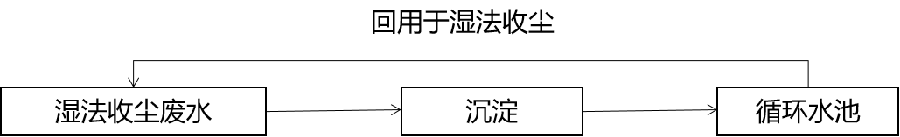
图 1 湿法收尘废水处理及回用流程图

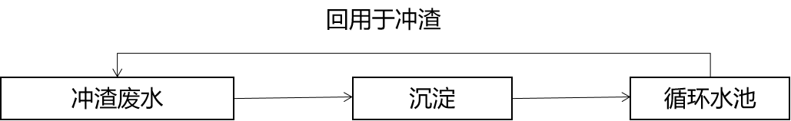

图 2 湿法冲渣废水处理及回用流程图

5.2.2 镍火法冶炼主要是设备冷却水，冶炼炉窑等设备产生的冷却水经冷却后可直接循环使用，回用流程见下图3。
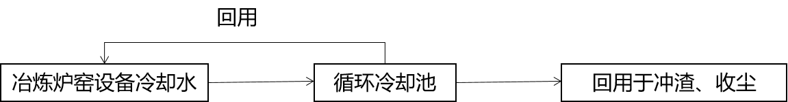

图 3 炉窑设备冷却水处理及回用流程图

5.2.3 镍湿法冶炼废水主要分为MHP系废水、氯系废水、硫酸铵镁系废水，经处理后可得到纯水，循环至车间使用，处理工艺及回用流程见下图4。
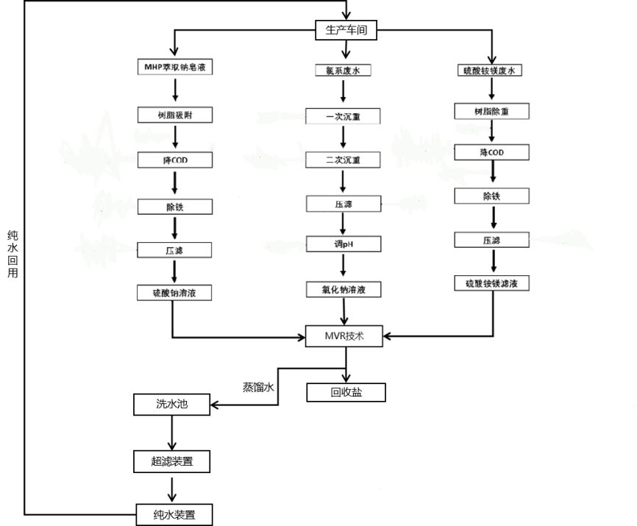
图 4 镍湿法冶炼处理及回用流程图

5.2.4 湿法工艺废水经沉淀后可直接循环使用，处理工艺及回用流程见下图5。
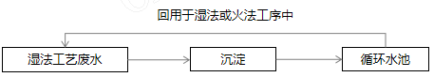
图 5 湿法工艺废水处理及回用流程图

6 废水循环利用水质控制及技术要求
6.1 镍、钴冶炼废水经处理后应采用分质回用方式循环利用，以提高废水循环利用率。废水经处理后产出的再生水用作不同类别的工业用水水源时，其水质基本控制指标限值应满足表2要求。

表2 再生水水质标准

控制项目 | 洗涤用水 | 锅炉补给水 | 工艺用水
pH值 | 6.5-9.0 | 6.5-8.5 | 6.5-9.0
悬浮物(SS) (mg/L) ≤ | 30 | — | 30
浊度（NTU）≤ | — | 5 | 5
色度（度）≤ | 30 | 30 | 30
生化需氧量（BOD₅）（mg/L）≤ | 30 | 10 | 10
化学需氧量（COD_{cr}（mg/L）) ≤ | — | 60 | 60
铁(mg/L) ≤ | 0.3 | 0.3 | 0.5
锰(mg/L) ≤ | 0.1 | 0.1 | 0.2
氯离子(mg/L)≤ | 250 | 250 | 250
二氧化硅（SiO2） ≤ | — | 30 | 30
总硬度（以CaCO₃计/mg/L） ≤ | 450 | 450 | 450
总碱度（以CaCO₃计mg/L） ≤ | 350 | 350 | 350
硫酸盐(mg/L) ≤ | 250 | 250 | 250
胺氮（以N计mg/L）≤ | — | 10 | 10
总磷（以P计mg/L）≤ | — | 1 | 1
溶解性总固体（mg/L）≤ | 1000 | 1000 | 1000
石油类（mg/L）≤ | — | 1 | 1
阴离子表面活性剂（mg/L）≤ | — | 0.5 | 0.5
余氯^{②}（mg/L）≥ | 0.05 | 0.05 | 0.05
粪大肠菌群（个/L）≤ | 2000 | 2000 | 2000

6.2 当再生水用作设备冷却时，循环冷却水系统监测管理按照GB/T 50050的规定执行。
6.3 检测分析方法按表3或国家认定的替代方法、等效方法执行。如有争议时，则按本文件执行。

表3 检测分析方法表
序号 | 项目 | 测定方法 | 方法来源
1 | pH值 | 玻璃电极法 | GB/T6920
2 | 悬浮物（SS） | 重量法 | GB/T11901
3 | 浊度 | 比浊法 | GB/T13200
4 | 色度 | 稀释倍数法 | GB/T11903
5 | 生化需氧量（BOD₅） | 稀释与接种法 | GB/T7488
6 | 化学需氧量（COD_{Cr}） | 重铬酸钾法 | GB/T11914
7 | 铁 | 火焰原子吸收分光光度法 | GB/T11911
8 | 锰 | 火焰原子吸收分光光度法 | GB/T11911
9 | 氯化物 | 硝酸银滴定法 | GB/T11896
10 | 二氧化硅 | 分光光度法 | GB/T16633
11 | 总硬度 | 乙二胺四乙酸二钠滴定法 | GB/T7477
12 | 总碱度 | 容量法 | GB/T6276.1
13 | 硫酸盐 | 重量法 | GB/T11899
14 | 胺氮 | 蒸馏和滴定法 | GB/T7478
15 | 总磷 | 钼酸铵分光光度法 | GB/T11893
16 | 溶解性总固体 | 重量法（建议温度为180℃±1℃） | GB/T5750
17 | 石油类 | 红外光度法 | GB/T16488
18 | 阴离子表面活性剂 | 亚甲蓝分光光度法 | GB/T7494
19 | 余氯 | 邻联甲本铵比色法 | GB/T5750
20 | 粪大肠菌群 | 多管发酵法、滤膜法 | GB/T5750

7 废水循环利用管理
7.1 企业废水循环利用应建立规章制度、岗位操作规程和质量管理等文件，加强操作管理。
7.2 企业应建立应急响应机制，定期对岗位人员进行相关培训、演练和考核。对重大污染事件的发生具有相应的预案和补救措施，并配置报警系统和应急处理装置，做出及时有效的反应。
7.3 废水处理及回用应设置相关检测设施，以保证废水处理系统安全可靠，连续稳定运行，并达到回用水质要求。
7.4 废水处理设施出水未能达到回用水质要求，可将出水返回至调节池或事故水池，并根据实际情况及时调整工艺运行参数。
7.5 对于废水处理设施产生的硫化渣、中和渣等固体废物，企业应按国家相关规定。

